苗栗縣苑裡鎮中山國民小學 102 學年度第一學期本土教育推動小組第二次會議紀錄

一、時間：中華民國一○三年一月二十日
二、地點：本校校長室
三、主席：林文星
四、出席人員：徐啟堃、李孟雪、鄭英信、鍾國鼎、陳永興、廖紋章、陳建安、
黃麗蘭、俞曉葦
五、紀錄：陳永興
六、主席致詞：感謝家長會、家長們及社區的協助支持，讓本校的本土教育能順利推
展。本學期推動本土教育的各項活動成效良好，但我們需要精益求精
以確實落實本土教育。
七、工作報告：
(一)、教務處：
1.本學期閩南語朗讀、說故事比賽業已舉辦完畢，相關參加全國閩南語語文
選手也已選出。
2.各班的教室佈置評選競賽(需設置本土語言專區)成績已出爐，請優良班級
保持，其它班級能加以補足不足之處。
3.期末感恩藝術季活動(融入本土教育)已圓滿舉辦完成。
(二)、訓導處：本學期的校外教學已有2個學年(四、五年級)已實施完畢。

八、討論事項及建議：
（一）、102學年第1學期台灣母語日實施計畫及相關子計畫實施情形檢討。
議決：
- 鼓勵校內教師踴躍參加本土語言教師認證，如此若2688經費縮減，減少
本土語言支援工作人員授課時數時，本土語言課程即可由校內合格教師補足。
2.感謝感謝文化支援每週一句教學活動成效良好。
3.樓梯間揭示板除各領域教學資源外，建議可加強本土教育相關資源的張
貼，並請負責老師經常充實更新。

（二）、102學年第1學期台灣母語日及鄉土語言教學活動內容檢討。
議決：
- 請語文指導小組老師積極指導各項語文競賽選手，以備語文競賽時能爭取優秀成績。
- 本學期期末成果感恩發表會配合台灣母語日活動融入本土語言才藝表演，請各班級籌畫。
- 本學期學生朝會(週一)時仍持續每週一句閩南語教學，亦可安排班級進行歌謠表演或樂器吹奏。
- 持續鼓勵教師參與本土語言研習及教育部相關認證，相關研習訊息公佈在學校網站。

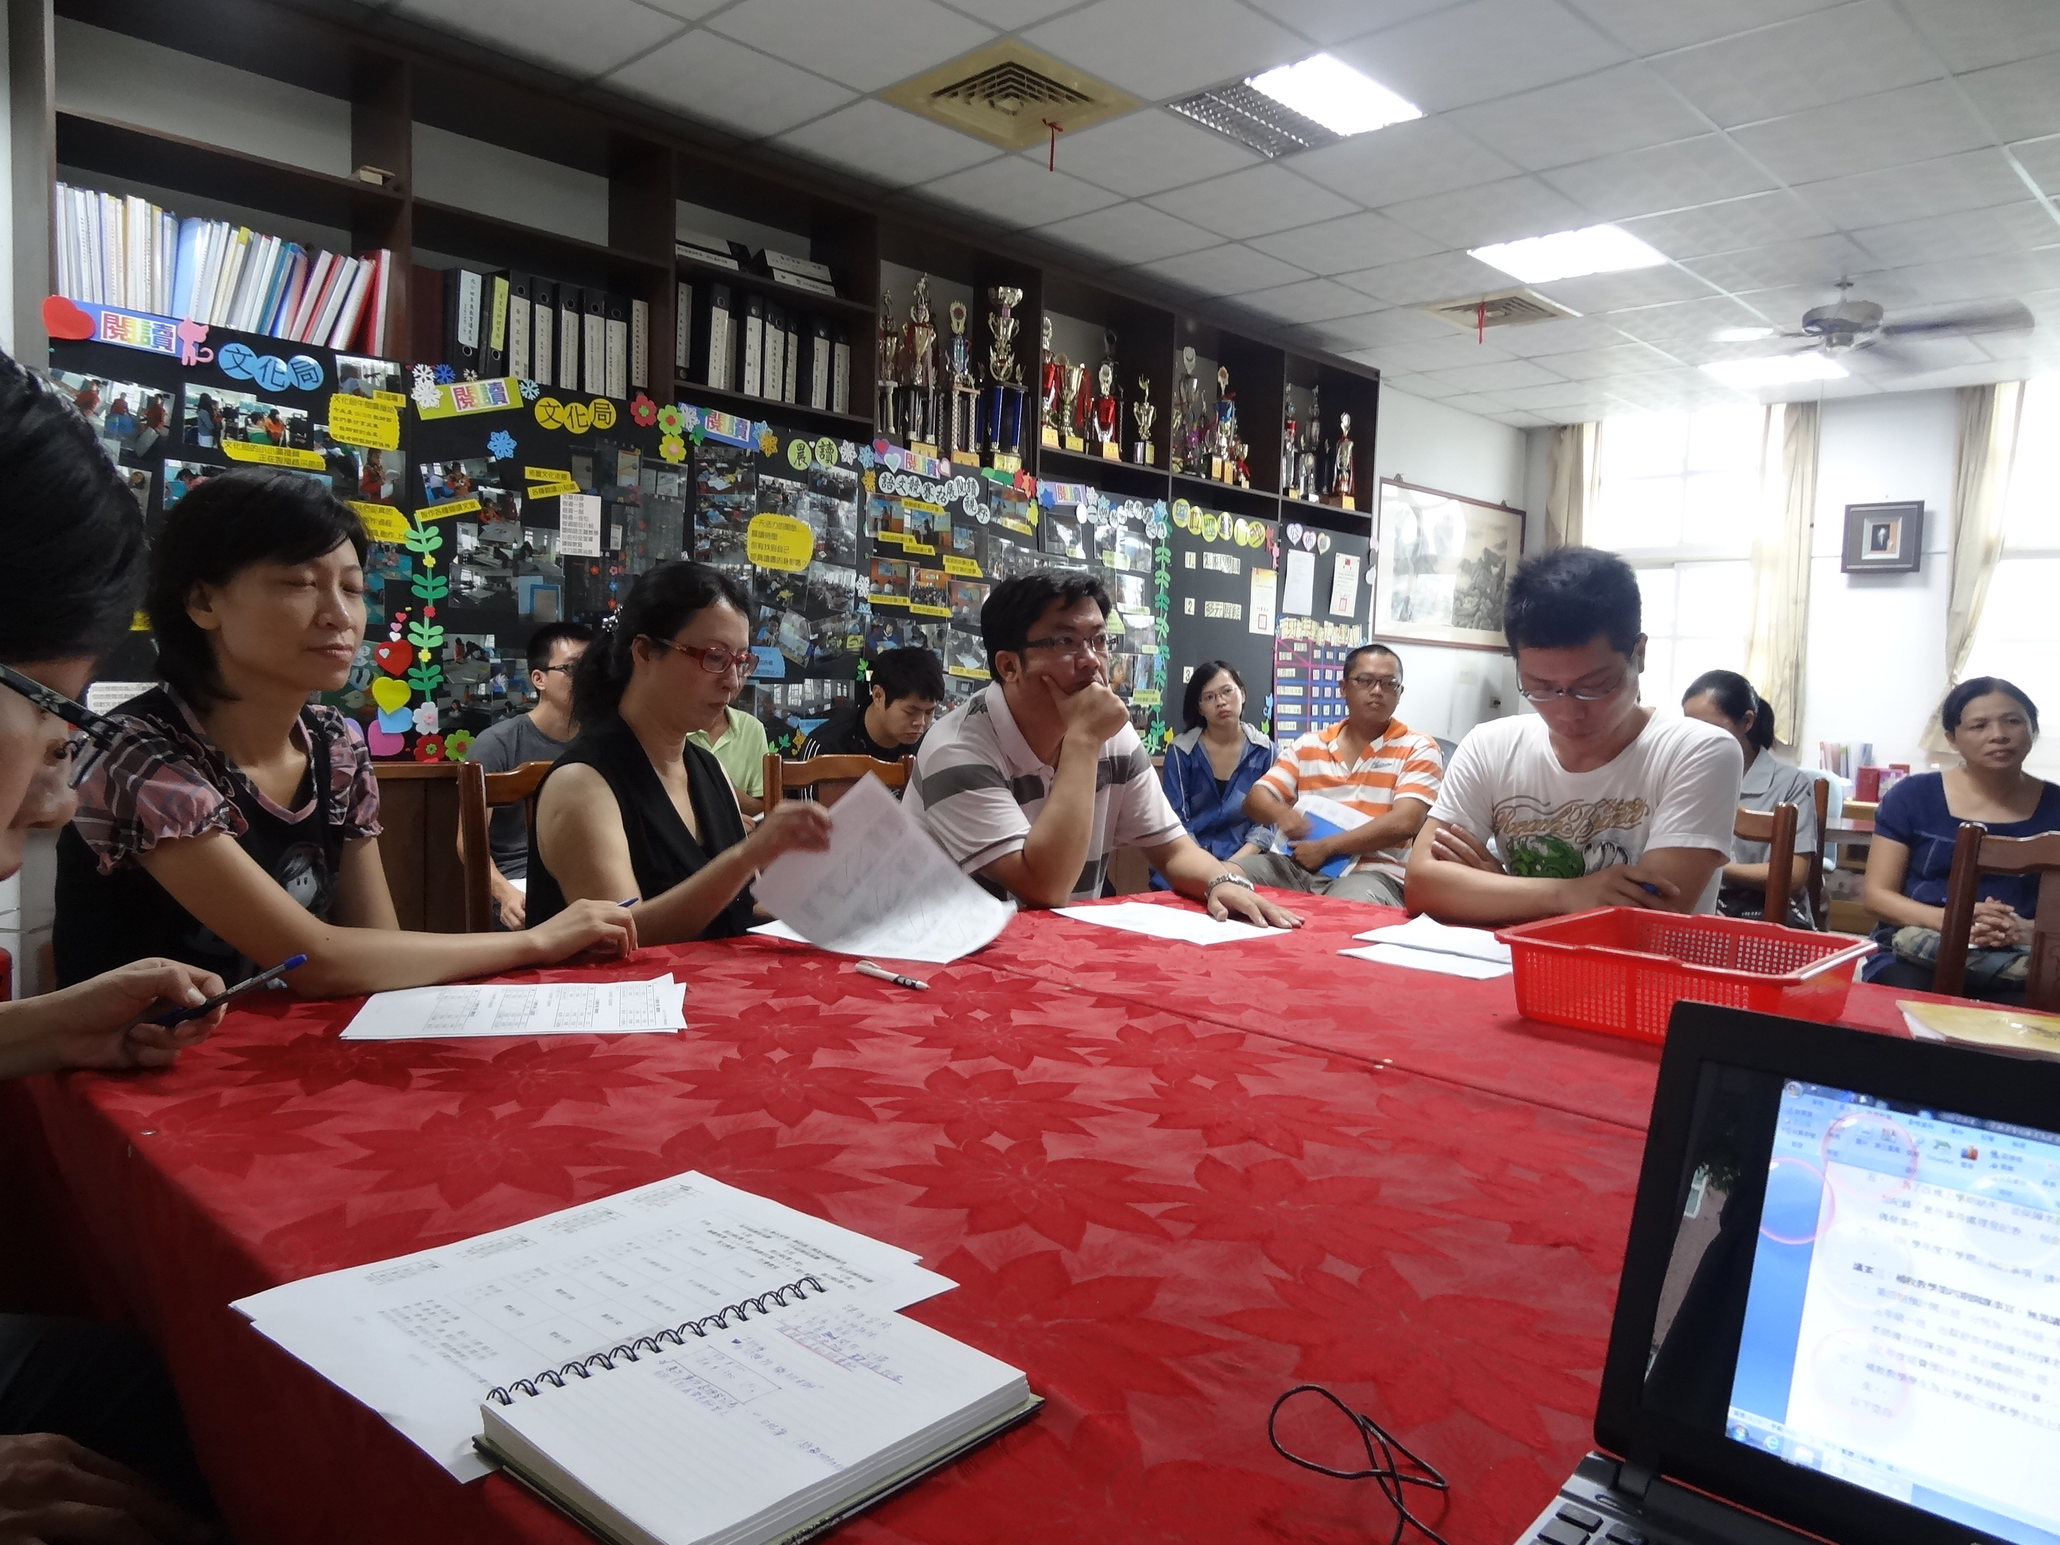
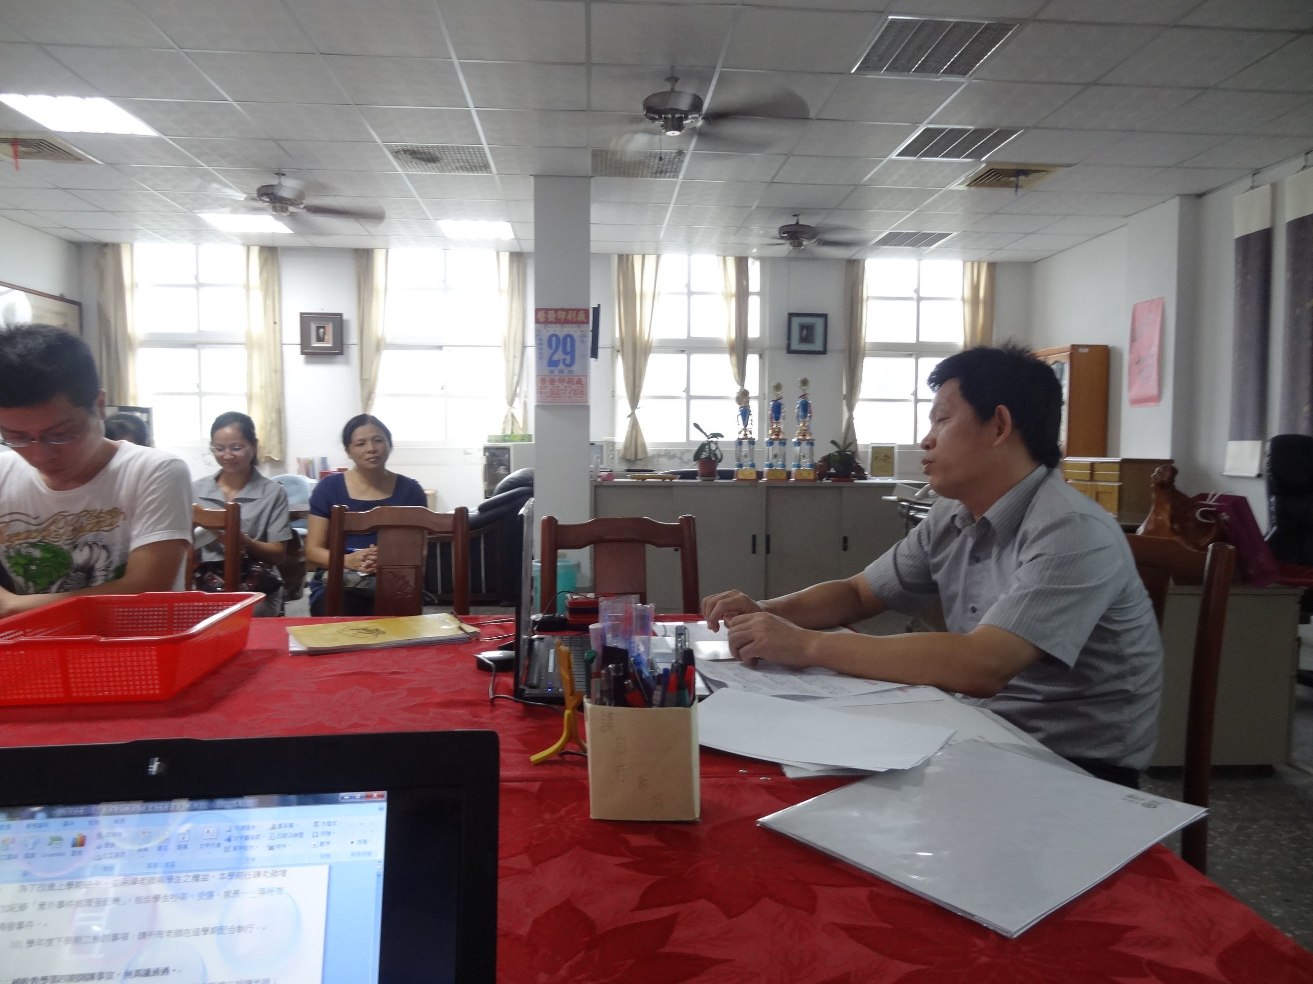
九、散會。

